**ПРАКТИЧНА РОБОТА №1. Веб калькулятор для розрахунку складу сухої та горючої маси палива та нижчої теплоти згоряння для робочої, сухої та горючої маси за заданим складом компонентів**

# палива.

## 1.1. Теоретичний матеріал

**Паливом** називають складні органічні сполуки, при згоранні яких виділяється значна кількість енергії. За фізичним станом паливо розподіляють на рідке, тверде та газоподібне. До твердого палива відносять дрова, торф, вугілля, сланці, до рідкого - продукти переробки нафти: бензин, керосин; до газоподібного - природний та штучний гази. За способом одержання паливо розрізняють штучне та натуральне. Натуральне паливо зустрічається в природі у готовому для використання вигляді (дрова, торф, природний газ тощо). Штучне паливо отримують в результаті фізико-хімічних процесів, які здійснюються в промисловому виробництві (коксування кам'яного вугілля, крекінг нафти). Важливими характеристиками палива є: склад, теплота згорання, температура запалювання, вологість [5].

Елементарний склад твердого та рідкого палива можна визначити таким рівнянням. Хімічний аналіз палива показує, що воно складається з семи компонентів і його елементарний склад можна виразити формулою:

 (1.1)

де: С - вуглець; Н - водень; S - сірка; N - азот; O - кисень; W - волога; А - зола.

Індекс «Р» означає робоче паливо, тобто паливо в тому вигляді, в якому воно поступає до топки.

**Таблиця 1.1. Перерахунок масового вмісту складових палива**

|  |  |  |  |
| --- | --- | --- | --- |
| Маса | Початкове значення маси |  |  |
| **робочої** | **сухої** | **горючої** |
| **Робоча** | 1 | (100 - *Wr*)/100 | (100 - *Wr -* *Ar*)/100 |
| **Суха** | 100/(100 - *Wr*) | 1 | (100-*Ad*)/100 |
| **Горюча** | 100/(100 - *Wr - Ar)* | 100/(100 - *Ad)* | 1 |

де:

*W r* - масовий вміст вологи в паливі на робочу масу, %; *Аr* - масовий вміст золи в паливі на робочу масу, %; *Ad* - масовий вміст золи в паливі на суху масу, %.

Крім елементарного складу до найважливіших характеристик палива відноситься **теплота згоряння** (**вища** і **нижча**). Вища теплота згоряння палива *QРВ* – це кількість теплоти, що виділяється при повному згорянні 1 кг палива за умови конденсації парів води, що утворюються при згорянні. У реальних умовах, наприклад при згорянні палива в котлі, намагаються не допускати конденсації водяної пари, щоб уникнути утворення агресивної сірчаної кислоти. Тому на практиці користуються поняттям нижчої теплоти згорання палива *QРH*, що є кількістю теплоти, виділеної при повному згорянні палива за вирахуванням теплоти конденсації водяної пари, що міститься в паливі. Теплота згорання різноманітних видів палива неоднакова, тому для співставлення різноманітних видів палива та вирішення питання про заміну одного виду палива іншим введено поняття «**умовне паливо**».

Умовним називають таке паливо, теплота якого при згоранні складає 29,3 Дж/кг. Нижча теплота згорання розраховується за формулою Мендєлєєва:

*QРН = 339СР + 1030НР - 108,8(%ОР - %0SР) - 25WР, кДж/кг (1.2)*2

У таблиці 1.2 наведено формули перерахунку нижчої робочої теплоти згоряння палива *Qri* в нижчу суху теплоту згоряння палива *Qdi* та нижчу горючу теплоту згоряння палива *Qdafi* і навпаки.

**Таблиця 1.2. Перерахунок теплоти згоряння палива [1]**

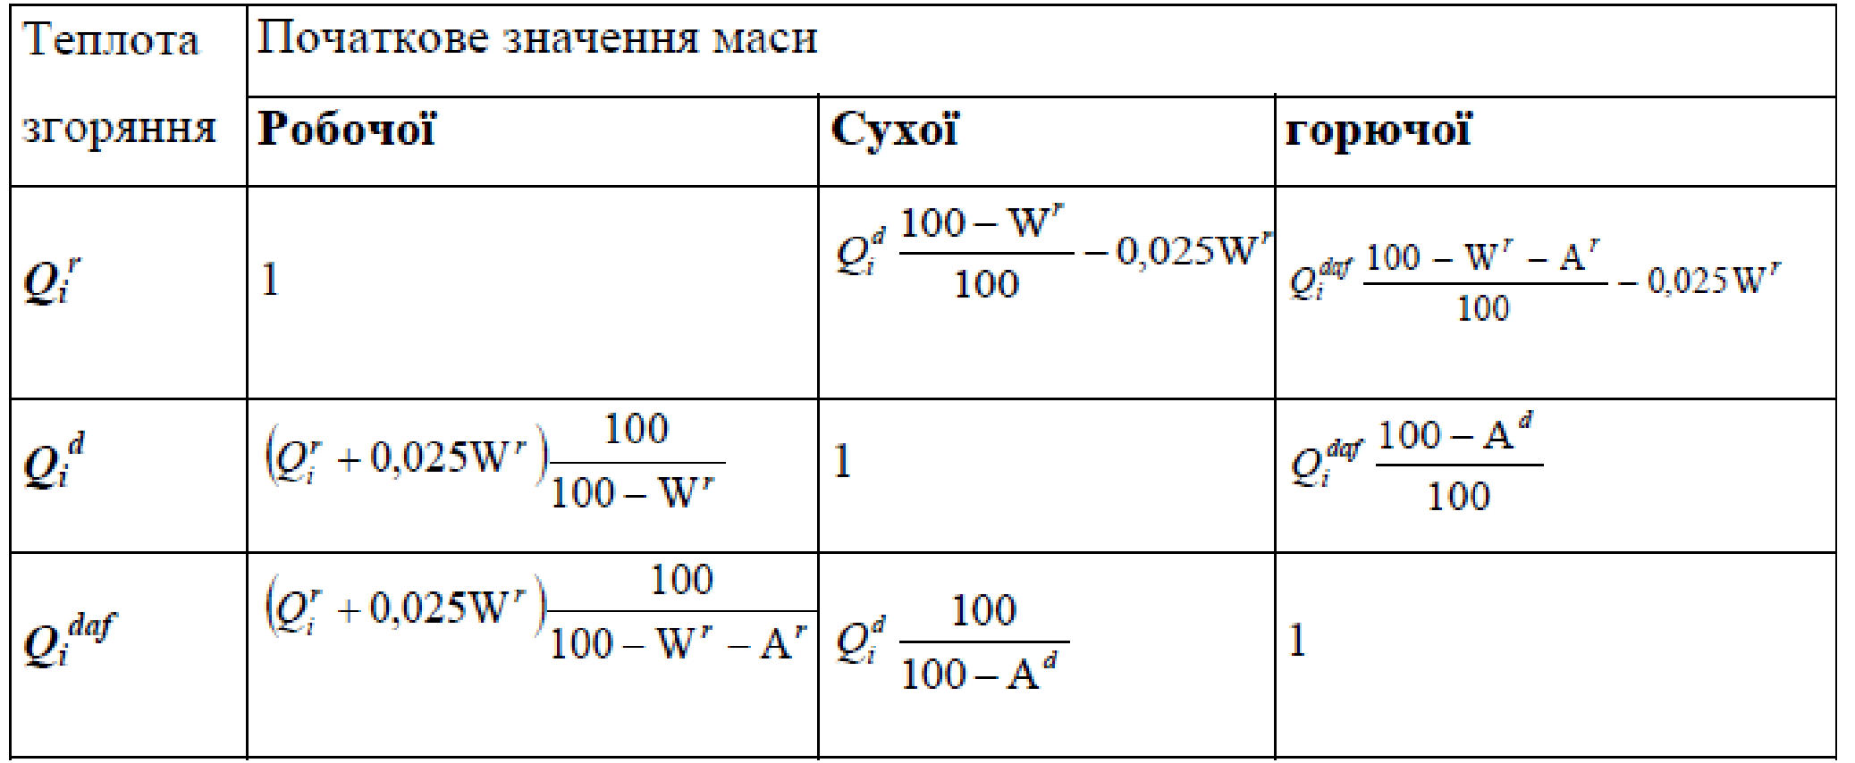

де:

*Qri* - нижча робоча теплота згоряння палива, МДж/кг;

*Qdi* - нижча суха теплота згоряння палива, МДж/кг;

*Qdafi* - нижча горюча теплота згоряння палива, МДж/кг;

*Wr* - масовий вміст вологи в паливі на робочу масу, %; *Ar* - масовий вміст золи в паливі на робочу масу, %; *Ad* - масовий вміст золи в паливі на суху масу, %.

При неповному окисленні вуглецю палива в енергетичній установці величина *Qri* фактично зменшується на величину енергії палива, що не догоріло, а саме:

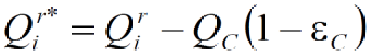 (1.3) де*:*

*Qr*i* - нижча теплота згоряння палива з урахуванням механічного недопалу, МДж/кг;

*Qri* - нижча теплота згоряння палива, МДж/кг;

*QС* - теплота згоряння вуглецю, МДж/кг, *QС* = 32,657 МДж/кг; *C* - ступінь окислення вуглецю палива (формула (1.5).

Під час спалювання палива можливе його неповне згоряння, у першу чергу механічний недопал, внаслідок чого до викидів твердих частинок та шлаку потрапляють горючі речовини, головним чином вуглець.

Масовий вміст вуглецю *СВЗГ*, який згоряє, у % на робочу масу, виражається через масовий вміст вуглецю в паливі *Cr* за формулою:

** (1.4)

де:

*C* - ступінь окислення вуглецю палива;

*Cr*,- масовий вміст вуглецю в паливі на робочу масу, %. 3 Ефективність процесу горіння визначає ступінь окислення вуглецю палива *C*. При повному згорянні палива ступінь окислення дорівнює одиниці, але за наявності не догоряння палива його значення зменшується. Ступінь окислення вуглецю палива *C* в енергетичній установці розраховується за формулою:

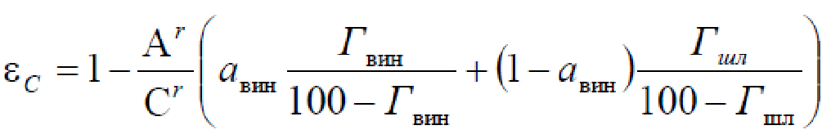 (1.5) де:

*Ar* - масовий вміст золи в паливі на робочу масу, %; *Cr* - масовий вміст вуглецю в паливі на робочу масу, %; *авин* - частка золи, яка видаляється у вигляді леткої золи;

*Гвин* - масовий вміст горючих речовин у виносі твердих частинок, %; *Гшл* - масовий вміст горючих речовин у шлаку, %.

## 1.2. Завдання 1

Написати веб калькулятор для розрахунку складу сухої та горючої маси палива та нижчої теплоти згоряння для робочої, сухої та горючої маси за заданим складом компонентів палива, що задаються у вигляді значень окремих компонентів типу: *HP*, %; *CP*, %; *SP*, %; *NP*, %; *OP*, %; *WP*, %; *AP*, % (див. табл. 1.3.).

## 1.3. Завдання 2

Написати веб калькулятор для перерахунку елементарного складу та нижчої теплоти згоряння мазуту на робочу масу для складу горючої маси мазуту, що задається наступними параметрами: вуглець, %; водень, %; кисень, %; сірка, %; нижча теплота згоряння горючої маси мазуту, МДж/кг; вологість робочої маси палива, %; зольність сухої маси, %; вміст ванадію (V), мг/кг.

## 1.4. Склад і вимоги до оформлення звіту з виконання роботи

**Звіт з виконання роботи має містити:**

1. Короткий теоретичний матеріал;
2. Опис програмної реалізації з необхідними поясненнями та скріншотами програмного коду;
3. Результати перевірки на контрольному прикладі;
4. Результати отримані у відповідності до варіанту заданих значень (табл. 1.3.)
5. Висновок.

**Варіант 9**

HTML: Створено дві сторінки:

index.html для завдання 1 з полями введення робочої маси та двома кнопками: "Розрахувати склад" і "Розрахувати теплоту".

Task2.html для завдання 2 з полями введення складу горючої маси мазуту та кнопкою "Розрахувати".

На сторінках було додано навігацію для зручного переміщення між сторінками.

styles/main.css для дизайну, scripts/task1.js та scripts/task2.js для обробки обрахунків відповідних завдань.

index.html

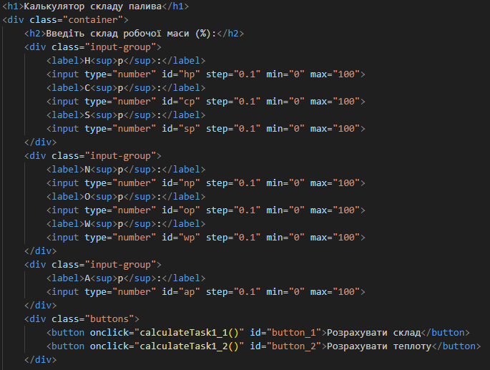

Рис 1.1 - Поле для введення вхідних даних

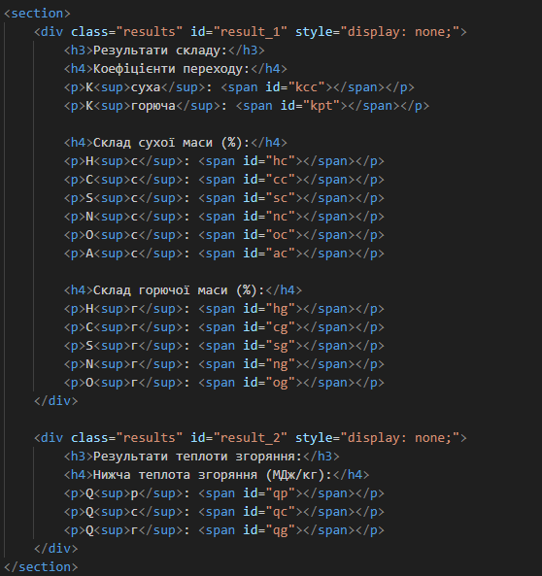

Рис 1.2 – секція виведення даних

Далі було створено скрипти для сайту, для підрахунку. Їх було розділено на різні функції, для зручності у користуванні та уникнення повторень конструкцій у коді.

Функція getInputData() використовується для отримання даних із форми за id поля та повертає їх.

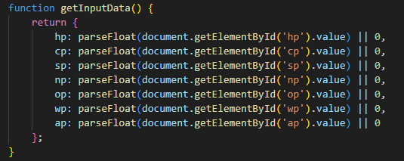

Рис 1.3 – Функція getInputData()

Функція validateInput(data) перевіряє, чи сума всіх компонентів дорівнює 100%. Якщо ні, вона попереджає користувача і повертає false.

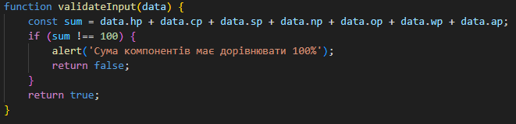

Рис 1.4 – Функція validateInput(data)

Функція calculateComposition(data) розраховує коефіцієнти переходу та склад сухої та горючої мас на основі робочої маси. Обраховує kcc = 100 / (100 - data.wp) — коефіцієнт переходу до сухої маси (без вологи)

kpt = 100 / (100 - data.wp - data.ap) — коефіцієнт переходу до горючої маси (без вологи та золи).

Об’єкт dry — склад сухої маси:

Кожен компонент робочої маси множиться на kcc

Об’єкт combustible — склад горючої маси:

Кожен компонент множиться на kpt

Повертається об’єкт із коефіцієнтами та двома вкладеними об’єктами (dry і combustible).

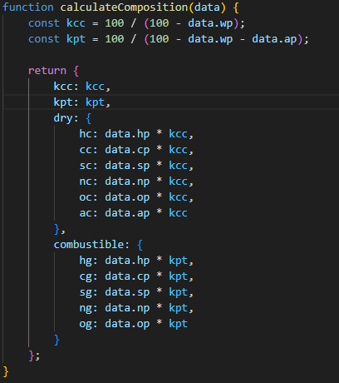

Рис 1.5 – Функція calculateComposition(data)

Функція calculateHeat(data) розраховує нижчу теплоту згоряння для робочої (Q^p), сухої (Q^c) та горючої (Q^g) мас.

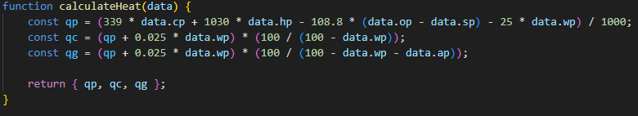

Рис 1.6 – Функція calculateHeat(data)

Функція calculateTask1_1() виконує розрахунок складу (суха та горюча маса) і відображає результати в HTML

Отримує дані через getInputData().

Перевіряє валідність через validateInput(); якщо false, зупиняється.

Отримує результати з calculateComposition().

document.getElementById(х).textContent — заповнює HTML-елементи значеннями з округленням до 2 знаків (toFixed(2)).

Показує блок результатів result_1 і ховає result_2.

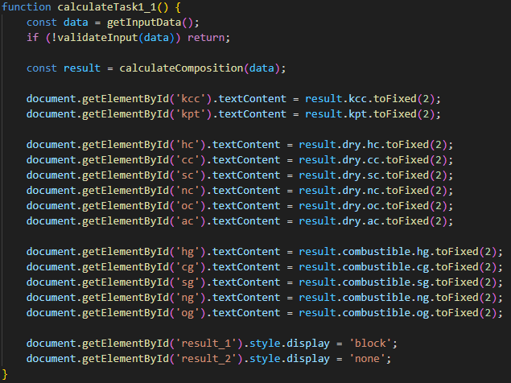

Рис 1.7 – Функція calculateTask1_1()

Функція calculateTask1_2() розраховує теплоти згоряння і відображає їх у HTML.

Отримує дані через getInputData().

Перевіряє валідність через validateInput(); якщо false, зупиняється.

Отримує результати з calculateHeat ().

Заповнює поля Q^p, Q^c, Q^g.

Показує result_2, ховає result_1

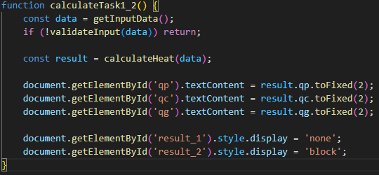

Рис 1.8 – Функція calculateTask1_2()

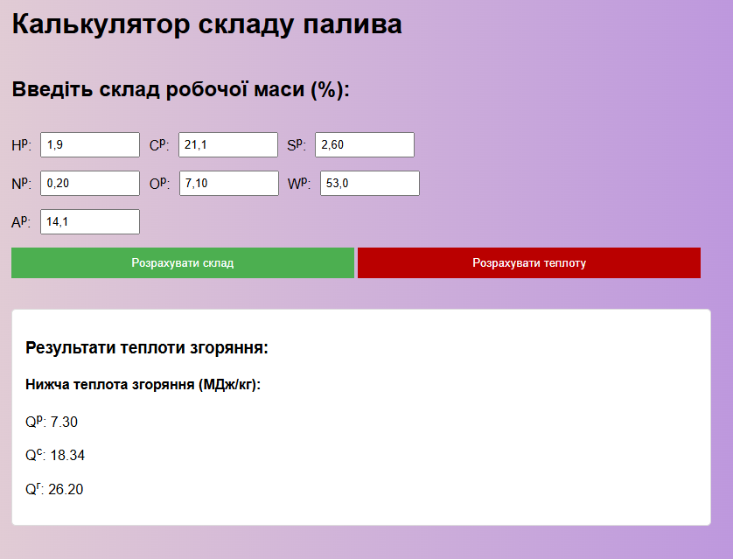

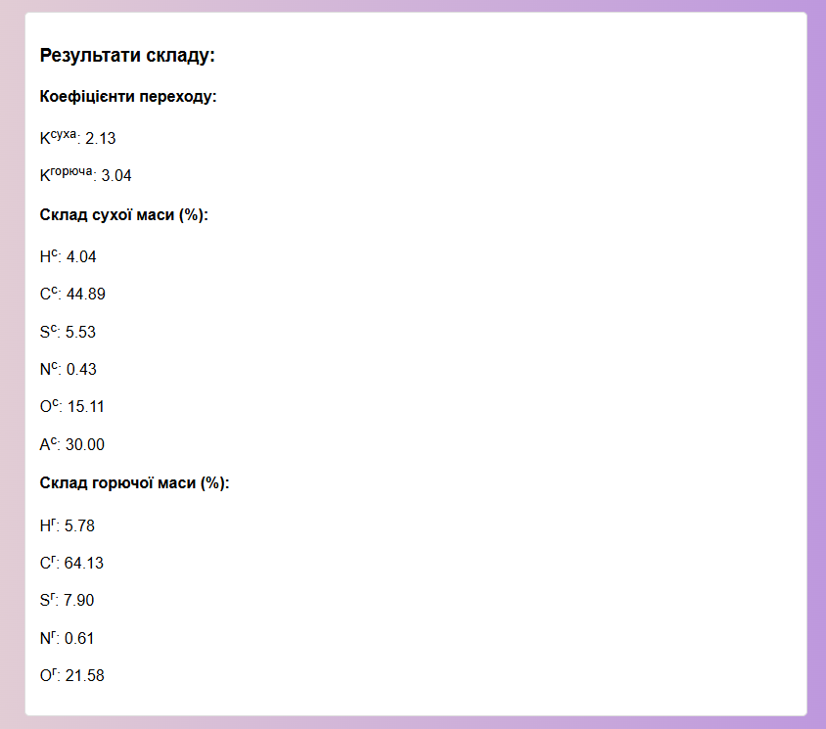

Рис 1.9, рис 1.10 – Результати перевірки на контрольному прикладі

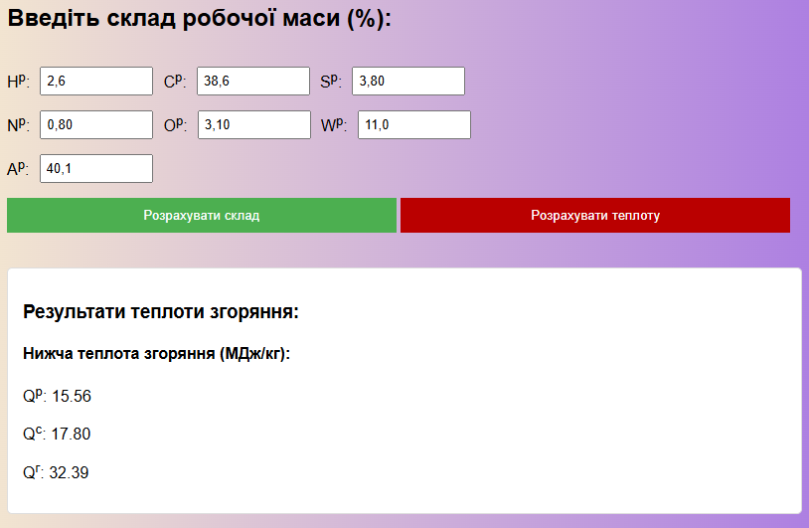

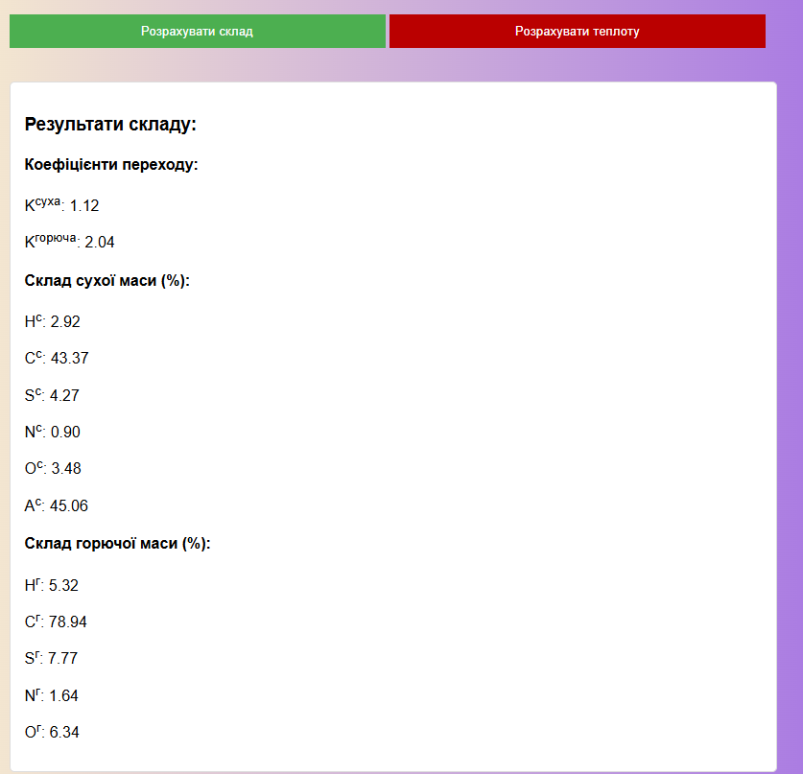

Рис 1.11, рис 1.12 – Результати отримані у відповідності до варіанту заданих значень

Функція getInputData() такаж як і в першому зваданні (рис 1.3)

Функція validateInput(data) перевіряє, чи сума горючих компонентів горючої маси (H^г + C^г + S^г + O^г) дорівнює 100%.

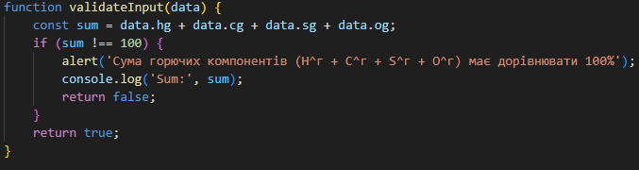

Рис 2.1 – Функція validateInput(data)

Функція calculateResult(data) перераховує склад і параметри з горючої маси на робочу масу за формулами з документа.

Перерахунок зольності з сухої маси (A^d) на робочу (A^r)

Множник перерахунку з горючої маси на робочу

Обчислення компонентів робочої маси

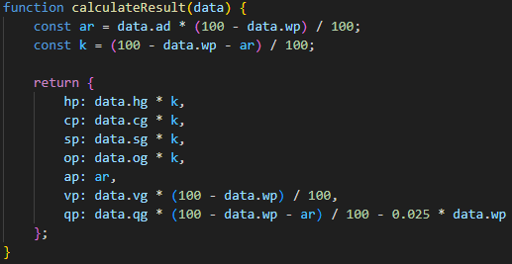

Рис 2.2 – Функція calculateResult(data)

Функція calculate() Основна функція, яка обробляє введення, виконує розрахунки та відображає результати в HTML

const data = getInputData() — отримує введені дані.

if (!validateInput(data)) return — перевіряє суму компонентів; якщо не 100%, зупиняється.

const result = calculateResult(data) — розраховує результати.

document.getElementById('hp').textContent = result.hp.toFixed(2) — заповнює HTML-елементи результатами

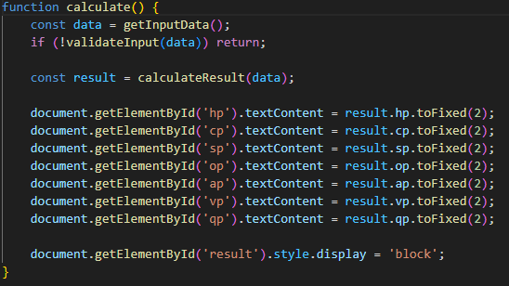

Рис 2.3 – Функція calculate()

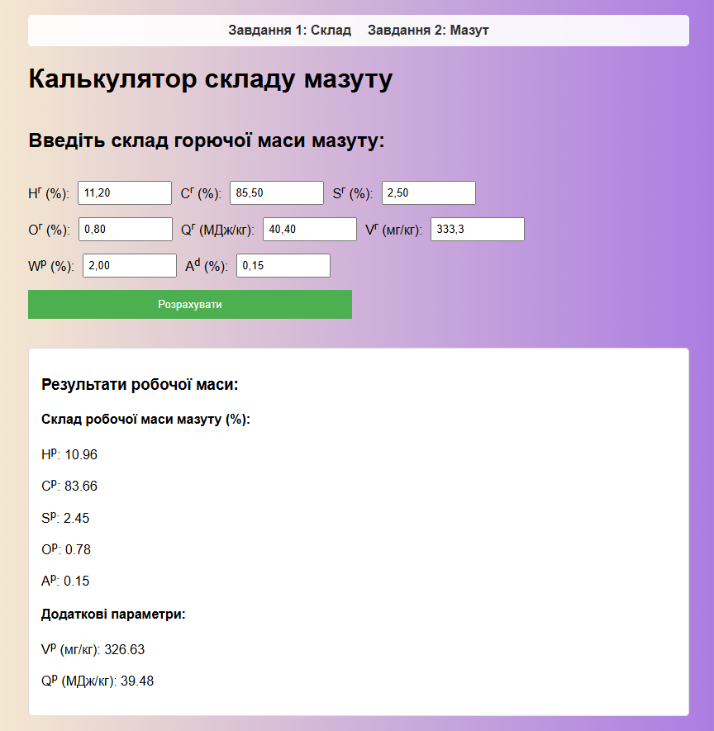

Рис 2.4 – Результати перевірки на контрольному прикладі

**Висновок**

У ході виконання роботи було успішно розроблено веб-калькулятор, призначений для вирішення двох ключових завдань:

Перерахунок складу палива з робочої маси на суху та горючу маси з обчисленням теплоти згоряння (Завдання 1).

Перерахунок складу та теплоти згоряння мазуту з горючої маси на робочу масу з урахуванням вмісту ванадію (Завдання 2).

Розроблений калькулятор відзначається інтуїтивно зрозумілим інтерфейсом, який включає навігаційне меню для зручного перемикання між завданнями, що значно спрощує його використання.

Перевірка коректності

Калькулятор був протестований на контрольних прикладах із документа. Отримані результати повністю збігаються з очікуваними значеннями, що підтверджує правильність застосованих формул та алгоритмів перерахунку.

Практична цінність

Створений веб-калькулятор має значний потенціал для використання в енергетичній галузі. Він дозволяє інженерам та дослідникам швидко й точно:

Робота виконана успішно. Розроблений веб-калькулятор відповідає всім поставленим вимогам, поєднуючи функціональність, зручність використання та точність обчислень. Він може слугувати практичним інструментом для спеціалістів у галузі енергетики, сприяючи оптимізації процесів аналізу палива.